

国家集成电路人才培养基地
模拟电路高级实验（6）

折叠式运算放大器

2006-07

设计目的：
设计共源共栅运算放大器，使其满足V_{DD}=3.3V，功率P=10mW，输出摆幅为1.95V，增益A_{V}≥80dB。使用SMIC 0.18um 3.3V CMOS工艺3.3V晶体管模型。
学习差动放大器DC扫描、AC、瞬态分析的方法。
参数给定：C_{OX}=(ε_{si}ε_{o})/t_{ox}
其中ε_{si}=8.85*10⁻¹²，ε_{o}=3.9，t_{ox} =6.62nm；
u_{n}=350cm²，u_{p}=92.5 cm²。

设计步骤：
- 启动cadence工具
在Terminal中输入cds.setup
icfb&
- 电路设计
按照下图进行电路设计，运放采用折叠式共源共栅电路。
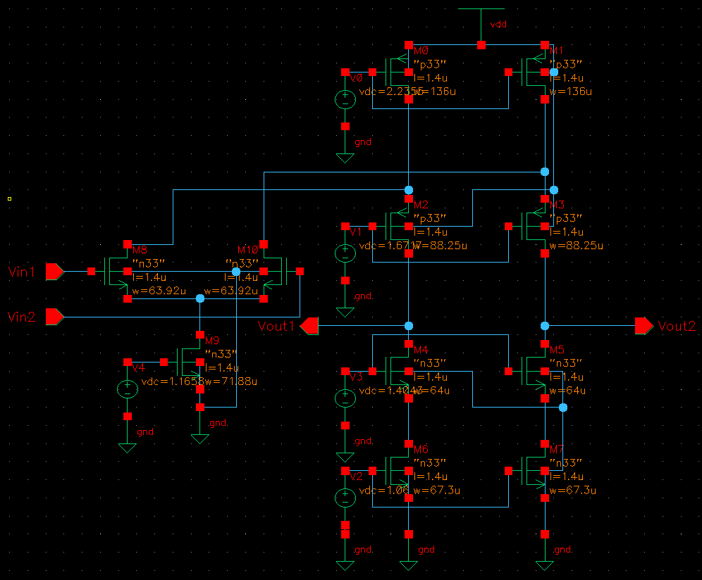
图一 设计图形
注意：i). 所有的pmos管的衬底都必须接电源；所有nmos管的衬底都必须接地
ii). 直接用电压源给出偏置电压。
- 参数计算
完成了电路图的基本结构之后，接下来就是给每个元件加入设计量，这样就需要对各个器件的参数进行分配和计算。从图中的mos管的标号定义：总的尾电流源pmos管为M₀，M₁；pmos共栅管为M₂，M₃；nmos共源共栅管从上到下依次为M₄，M₅，M₆，M₇；输入管为M₈，M₁₀；输入端的尾电流源mos管为M₉。pmos管的model name取p33，nmos管为n33。
- 电流的分配
由于V_{DD}=3.3V，功率P=10mW，则总的电流为I_{DS}＝10mW/3.3V＝3mA。其次两条支路是完全对称的，所以给每条之路分配1.5mA的电流。而对于折叠电路部分和本身的共源共栅电路部分将每条支路的电流再次分割，这里我们全部采用平分的方式，即M₀，M₁的电流均为1.5mA；其余mos管（除M₉外）的电流均为0.75mA，是每条支路的二分之一；而对于M₉的电流值为两个输入支路电流之和，即为1.5mA。
- 过驱动电压的分配
根据题目的要求，输出摆幅要为1.95V，以此为标准分配过驱动电压。M₀，M₁获得的电流较大，给他们分配相对较大的过驱动电压，即V_{OD0}＝V_{OD1}＝0.4V；而M₉管同时流过M₈，M₁₀管的电流，也同样具有较大的过驱动电压，给它分配过驱动电压为V_{OD9}=0.4V；而对于其他mos管的过驱动电压的分配考虑pmos管的u_{p}一般小于nmos管的u_{n}，所以分配给pmos管的过驱动电压一般要大于分配给nmos管的过驱动电压，此处给pmos管分配0.35V过驱动电压，而给nmos管分配0.3V过驱动电压，恰好使输出摆幅为1.95V。
- 宽长比的确定
通过电流与过驱动电压的关系式确定宽长比，由于所有mos管都必须工作在饱和区，所以使用饱和区的电流－过驱动电压的关系：
Nmos管： I_{DS}＝1/2u_{n}C_{OX}（W/L）（V_{GS}－V_{th}）²＝1/2u_{n} C_{OX}V_{OD}²
＝>（W/L）=( u_{n}C_{OX} V_{OD}²) /(2 I_{DS})
Pmos管： I_{DS}＝1/2u_{p}C_{OX}（W/L）（V_{GS}－V_{th}）²＝1/2u_{p}C_{OX}V_{OD}²
＝>（W/L）=(u_{p}C_{OX} V_{OD}²) /(2 I_{DS})
根据公式可得所有mos管的宽长比，分别为：
（W/L）_{0－1}＝388.62；（W/L）_{2－3}＝253.75；（W/L）_{4－7}＝91.3；
（W/L）₈＝（W/L）₁₀＝91.3；（W/L）₉＝102.7。
根据上面求出的宽长比确定宽度和长度。由于使用工艺库，取L＝1.4um（取L的值较大是为了达到大的增益的要求），同样可以得到各种W值W_{0，1}＝136*4um，W_{2，3}＝88.82*4um，W_{4，5，6，7}＝63.92*2um，W_{8，10}＝63.92*2um，W₉＝71.88*2um。
注意：乘号的意思代表宽度的乘数*倍数，即在multiplier处添加倍数值。
- 分配初始偏置电压值
mos管阈值电压的初始值由工艺库中给定，pmos管的阈值电压为V_{th}＝－0.663V，nmos管的阈值电压为V_{th}＝0.713V，这些值将在仿真过程中修正。
i). pmos管M₀，M₁的过驱动电压为V_{OD0}＝V_{OD1}＝0.4V，而|V_{th}|＝0.663V，则偏置电压源电压为V₀＝3.3V－（0.663V＋0.4V）＝2.237V。
ii). pmos管M₂，M₃的过驱动电压为V_{OD2}＝V_{OD3}＝0.35V，而|V_{th}|＝0.663V，则偏置电压源电压为V₀＝3.3V－（0.663V＋0.4 V＋0.35V）＝1.887V。
iii).nmos管M₄，M₅的过驱动电压为V_{OD4}＝V_{OD5}＝0.3V，而V_{th}＝0.713V，则偏置电压源电压为V₀＝0.713V＋0.3V＋0.3V＝1.313V。
iv).nmos管M₆，M₇的过驱动电压为V_{OD6}＝V_{OD7}＝0.3V，而V_{th}＝0.713V，则偏置电压源电压为V₀＝0.713V＋0.3V＝1.013V。
v).nmos管M₈，M₁₀的过驱动电压（输入管的偏置直流电压部分）为V_{OD8}＝V_{OD10}＝0.3V，而V_{th}＝0.713V，则偏置电压源电压为V₀＝0.713V＋0.3V＋0.4V＝1.413V。
vi).nmos管M₉的过驱动电压为V_{OD9}＝0.4V，而V_{th}＝0.713V，则偏置电压源电压为
V₀＝0.7V＋0.4V＝1.113V。
根据给定的初始的偏置电压给各个偏置电压源加值。
- 生成symbol图形
Symbol的生成过成：我们选择在已经制作好的cell view中建立它的symbol，点击Design－>Create Cell View－>from Cell View，这样就直接从已经建好的cell view的schematic中建立了它的symbol文件。
建立的symbol的图形(可以改变图形形状)，如下图所示：
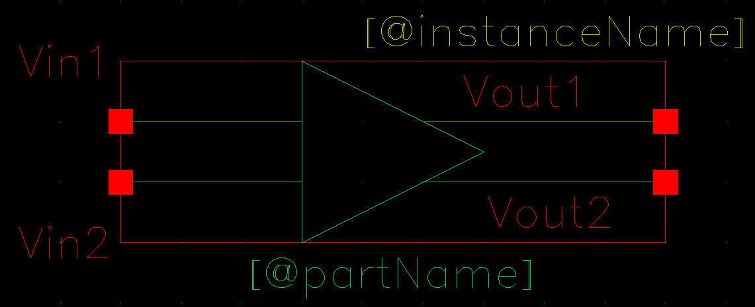
图二 生成的symbol图形
- 加入激励
对于已经生成symbol的图形，需要给输入端加入激励之后才能够进行仿真。需要生成一个新的cell view作仿真，此处起名为sim_pucker-SG，易于统一名称。
Cell view的生成同上所述，在cell view的设计过程中加入刚刚设计的折叠式共源共栅放大器作为仿真模型，对其输入端加激励。
图形如下图所示：
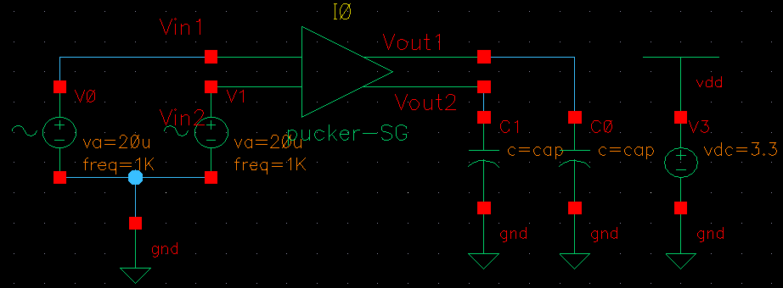
图三 加入激励后的cell view
激励加入后需对所加入的电压源的参数作说明。由于设计的放大器是差动式共源共栅放大器，所以差动电路的输入为两个方向相反的Vsin信号分别加在输入两端。为了使用方便将Vsin电压源的DC部分设定为参变量，分别为vdm1，vdm2。在仿真的时候再给其赋值，而对于Vsin信号还需要设定一些AC（交流）分析和tran（瞬态）分析的变量，如下图所示：
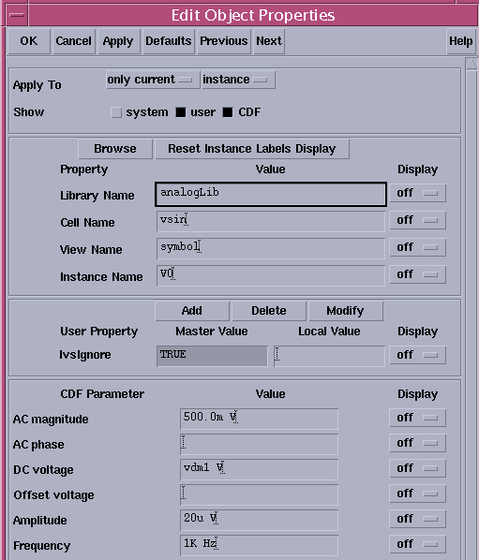
图四 输入Vsin1电压源设置
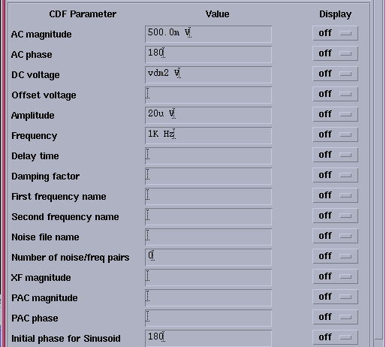
图五 输入Vsin1电压源设置
负载电容值的确定：
对于负载电容值的确定是有要求的，因为题目要求单位增益带宽尽可能的大，所以在满足了增益的情况下，需要主极点越大越好，只有主极点越大才能保证单位增益带宽越大。主极点与输出阻抗和负载电容的乘积的倒数有关，而输出阻抗的值影响增益的大小，如果输出阻抗越大，则增益越大，但是主极点越小，从而使单位增益带宽越小，所以只有在增益一定的情况下改变负载电容的值来增加单位增益带宽。
从上面的叙述可知，电容的值是一个根据要求而变化的值，所以我们把电容值设为一个参数cap，在仿真过程中再添加其值。这样只是为了方便更改而已，你也可以直接对负载电容赋值，在仿真时，再根据情况更改电容值。
负载电容的值设为参变量cap，在仿真过程中给定值。
注意：在作仿真图形时，还需要有一个用来规定电源电压值的电路，这是为了防止多个电路中有多个电源电压的情况，这样只需设定一个电源电压来规定电源电压的值，而不会发生冲突。

仿真过程
- 仿真环境的建立
在设置完图形变量之后，就可以对图形进行仿真了。点击Tools－>Analog Environment进入仿真环境。
- 仿真环境参数设置
i). 确定spice模型库文件
库文件路径是：
/cad/smic018_tech/Process_technology/Mixed_Signal/SPICE_model/ms018_v1p6_spe.lib；section定义为tt，最后点Add添加库文件。
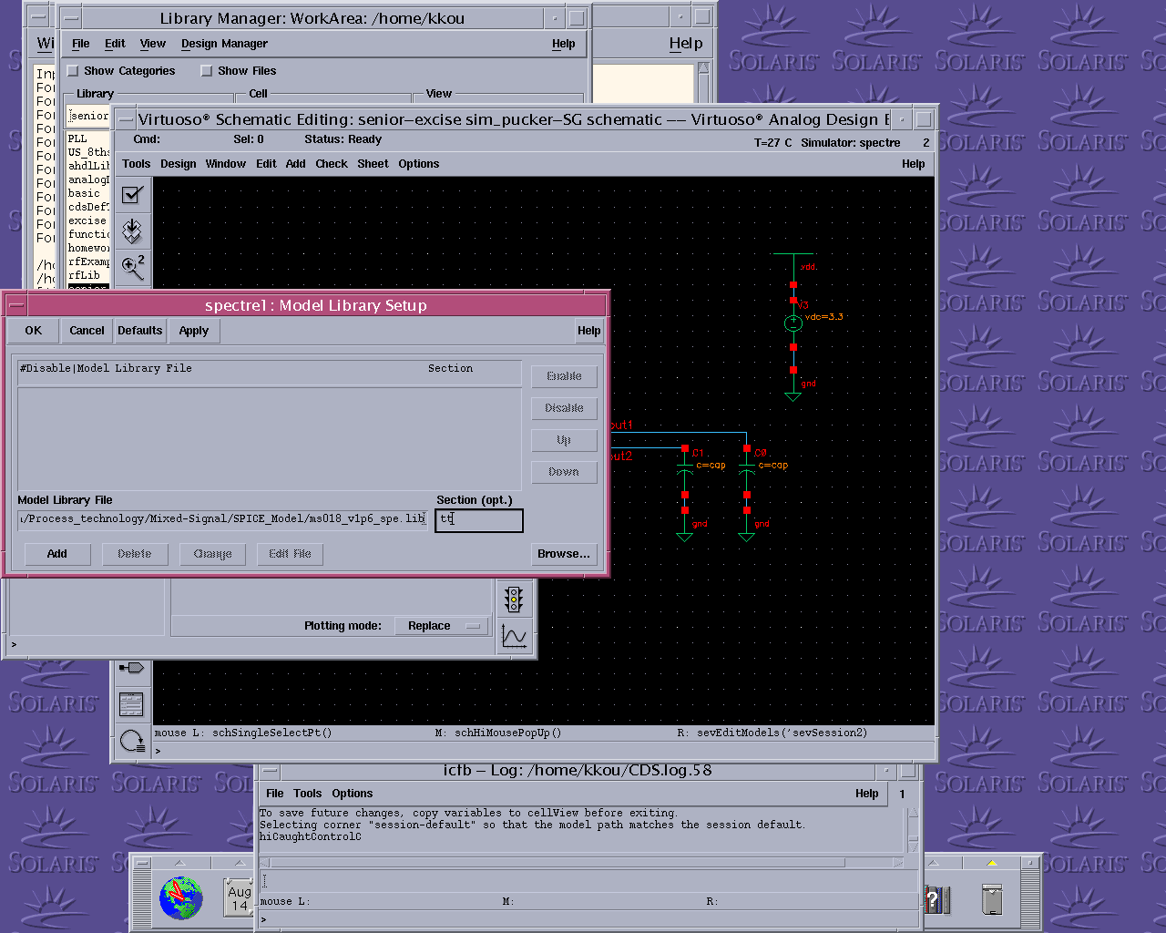
图六 模型库的建立
ii). 变量的设置
首先，需要导入要设置的变量名进入Design Variable中，点击Variables－>Copy From Cellview导入变量，如下图所示：
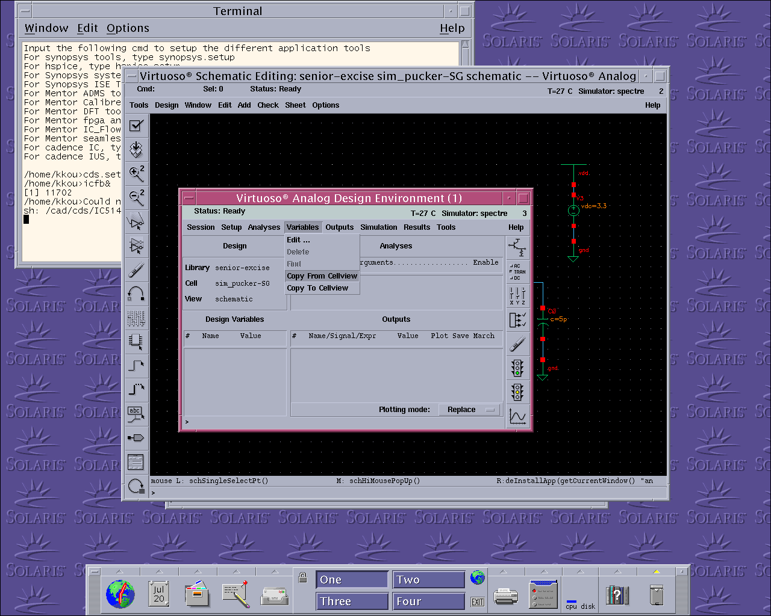
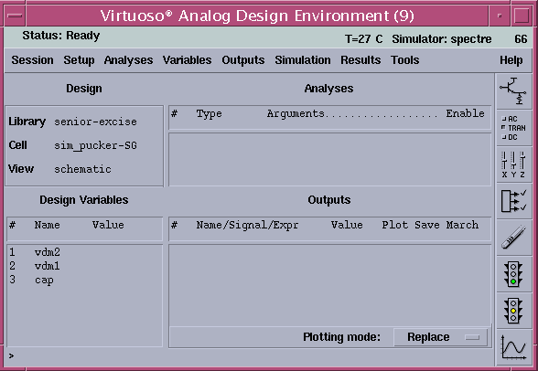
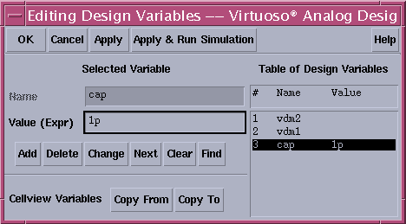
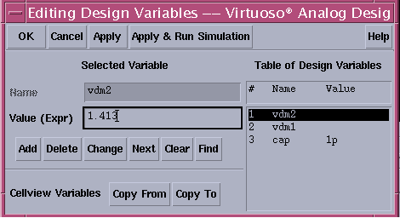
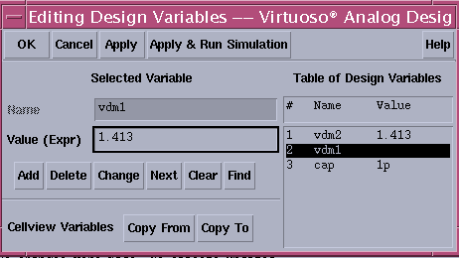
图七 参量值的设定
注意：此处设定参数时，在Design Variables图形框中双击要设置的参量后，设定其值。
设定负载电容的值时，先假定给cap=1pF，后面还要根据题目要求更改cap 的值，以满足单位增益带宽和稳定性的要求。vdm1，vdm2的值是根据输入端的偏置电压值设定的，即初始值vdm1＝vdm2＝1.413V。
- 设定仿真类型
i). tran（瞬态）分析设定
Analyses－>Choose，选择tran分析，如图所示：设置仿真时间为1ms。
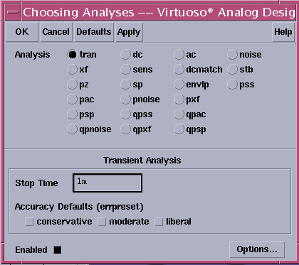
图八 瞬态仿真设置
注意：设定的瞬态仿真时间一般是频率倒数的1－10倍即可，过大可能无法看出细微图形，太小根本看不到一个周期的情况。此处设的1ms就是频率的倒数。
ii). DC（直流）分析设定
Analyses－>Choose，选择dc分析，如图所示：
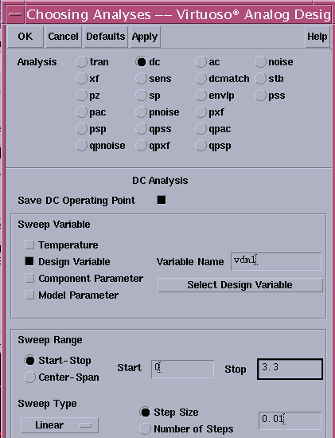
图九 DC参量设置
设置DC参量时，首先，要选择Save DC Operating Point项，此项是为了保存静态工作点的；然后在Sweep Variable区域选择Design Variable项，选取变量名称，可以直接输入你所定义的变量名，也可以从下面的Select Design Variable中选择需要扫描的变量，我们这里扫描差动信号的直流分量vdm1。在Sweep Range中选择扫描变量的范围，定义起始点为0V，终止点为3.3V，而且采取线性扫描方式，扫描的步长设为0.01V。
iii). AC（交流）分析设定
Analyses－>Choose，选择ac分析，如图所示：
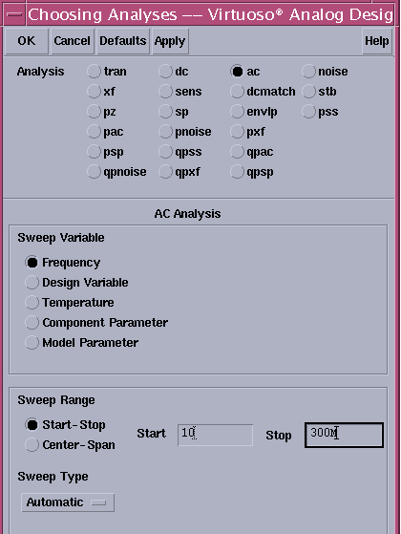
图十 AC参数设置
设置AC参数时，只需对频率进行扫描，这里设置扫描范围为10－300MH_{Z}。
- 设定输出波形
点击Output－>to be plotted－>Select On Schematic后，所作的schematic图形将自动弹出，然后选择需要输出的信号电压或者pin脚电流，这里我们选择两个输出量Vout1，Vout2为需要输出的信号电压。选择输出端作为仿真的输出时，输出端将变为彩色的高亮度线条。

仿真及其参量修正
以上设置完成后，就可以进行仿真了。
仿真的方法有两种，可以通过点击菜单中的Simulation-Netlist and Run进行网表的提取和仿真；第二种方法是通过快捷方式，即图框中右下角的按钮进行仿真。
运行之后会产生网表和运行图形，点击Result－Print－DC Operating Points查看每个mos管的状态，如下图所示：
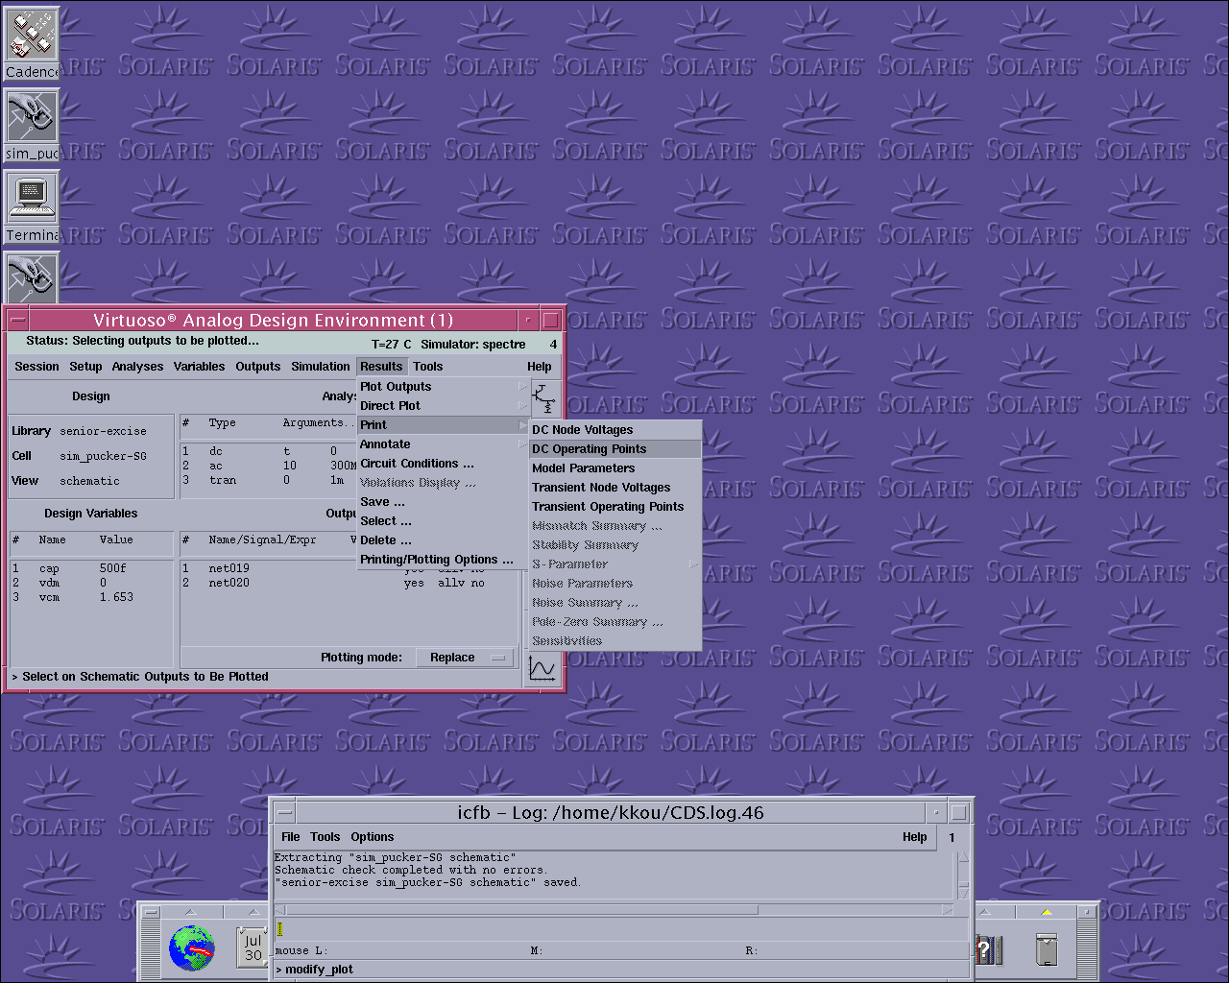
图十一 mos管状态打印
根据打印出的mos管状态图中的V_{th}值，通过V₀=V_{OD}+V_{th}+V_{s}来修正偏置电压的值，再进行仿真。在此过程中，由于M₀，M₁，M₆，M₇，M₉不存在衬偏效应所以他们的阈值电压值的改变可能会小一些，所以先调整这些管子的偏置电压值比较合适；而对于M₂，M₃，M₄，M₅，M₈，M₁₀这些mos管而言，都存在衬偏效应，所以他们的值改变的比较大，需要不断的修正仿真，直到这些值都基本不变化即可。这样就完全确定了偏置电压的值。
下来要做的工作是考虑所有的mos管是否工作在饱和区，同样是通过打印mos管的状态来确定的。需要考虑V_{DS}≥V_{GS}-V_{th}才能使mos管工作在饱和区。图形如图所示：
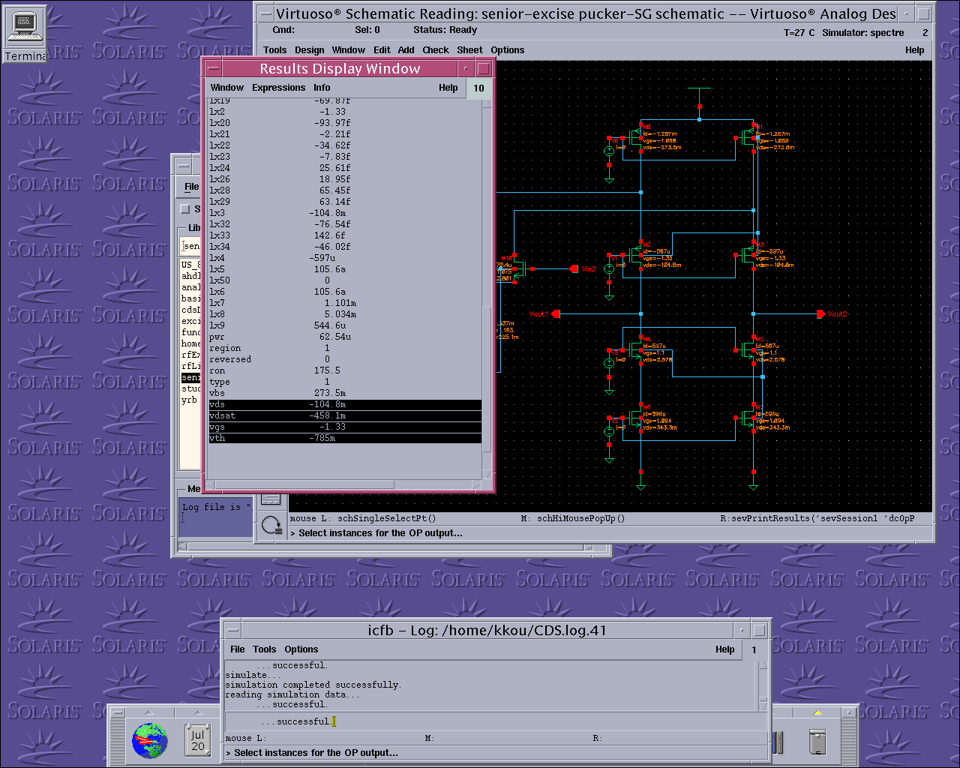
图十二 察看mos管的饱和状态
从打印的图中察看电压V_{DS}，V_{GS}-V_{th}的大小，如果不满足V_{DS}≥V_{GS}-V_{th}，那么mos管不饱和，需要通过调节mos管的宽长比来改变它的饱和状态。只有当所有的mos管都达到饱和时，放大器的增益才能达到最大。
注意：a) 在调节mos管的宽长比时，只能在原来的宽长比的基础上对宽度作适当调整，不能不考虑原来的值，大幅度调整，这样将会和你的设计完全不符的情况。
b) 如果当所有的mos管都已达到饱和，但是对于放大器的增益还是不满足时可以将输出端两端的mos管的宽长同时加大，这样可以使增益大幅度增加。这是由于当宽长同时加大时，电流、跨导等量由于宽长比的值没有变化，所以它们的值也不改变。但是由于长度L增大一倍，使λ值减小，从而使这个mos管的输出电阻增大，输出两端的mos管的宽长同时加大，即M₂，M₃，M₄，M₅的宽长同时加大，使输出电阻r_{o2}，r_{o3}，r_{o4}，r_{o5}增大，从而使增益加大。
|A_{v}|=G_{m}R_{out}=g_{m10}*{[ g_{m3}r_{o3} ( r_{o10}// r_{o1})]//( g_{m5}r_{o5} r_{o7})}

仿真结果
- Bode图仿真结果
Bode图的仿真需要通过计算机（calculator）来完成。
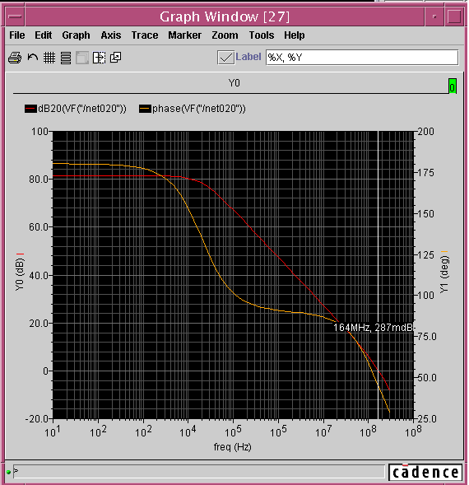
图十三 Bode图幅频特性曲线

从上面的Bode图的幅频特性曲线中可以看出在0dB时的频率为164MH_{Z}，即单位增益带宽为164MH_{Z}，但从上图可以看出系统稳定性不是很好，下面我们通过具体的计算看看相位裕度的大小。
- 相位裕度
我们一般使用calculator来计算相位裕度的值，如下图所示：
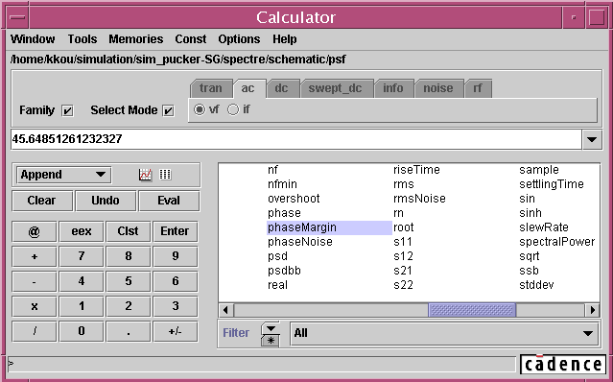
图十四 相位裕度
从上图中可以看出相位裕度的值为45.64度，说明系统是稳定的，但是可能在输出时会出现振荡，一般要使相位裕度达到60度才能认为系统是稳定的。所以需要通过修正负载电容的值来优化系统的稳定性。由于系统的相位裕度和单位增益带宽之间存在着折衷的关系，所以当相位裕度达到60度时，单位增益带宽必然会下降。当负载电容为2.55pF时，相位裕度可以达到60度，如下图所示：
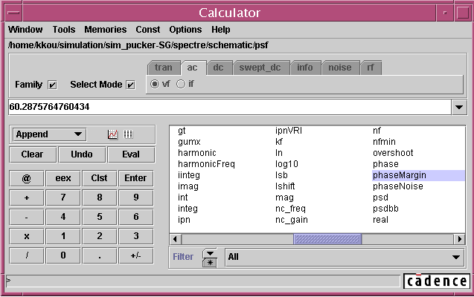
图十五 相位裕度
计算出的单位增益带宽为97.7MH_{Z}，如下图所示：
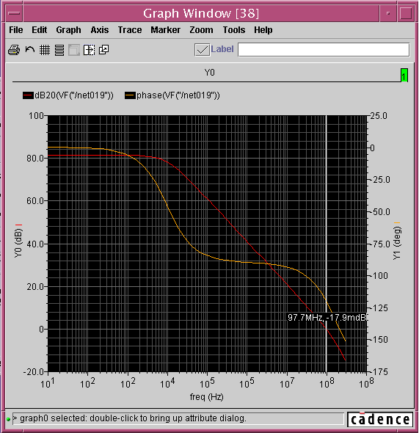
图十六 Bode图的相频特性
- 瞬态仿真结果
由于我们是对差动电路进行分析，所以输出需要分析两个输出端的差动值，需要使用计算器，将两个单端的输出的tran，DC，AC值相减得到差动电路的tran，DC，AC值。
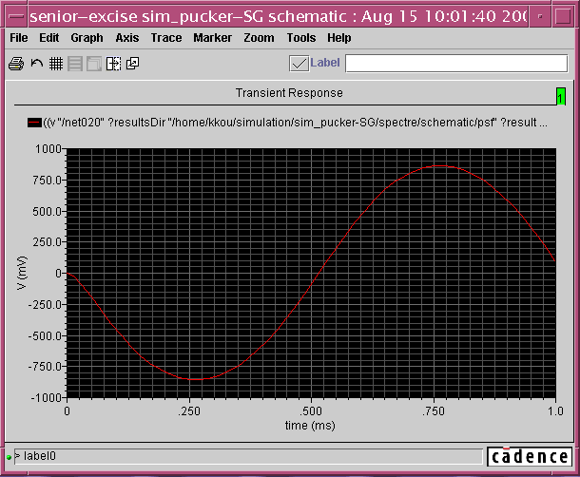
图十七 瞬态仿真图形
- AC仿真结果
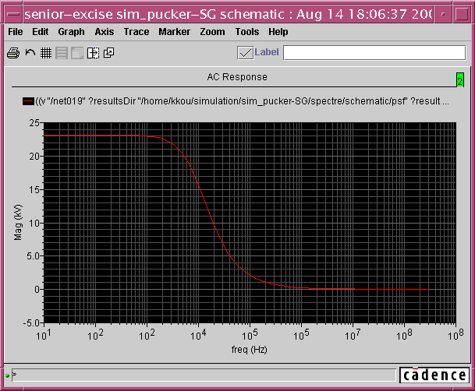
图十八 AC仿真图形
- DC仿真结果
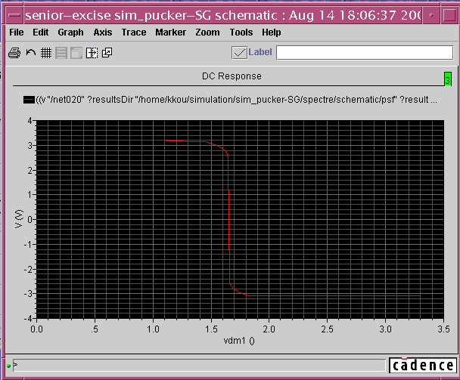
图十九 DC仿真图形
- 共模电压范围
使用Tool－>Parameter对参数vdm2进行扫描，确定共模输出范围。要求单端输出都不失真的表现其特性，取扫描范围为1.38V～3.3V，如下图所示：
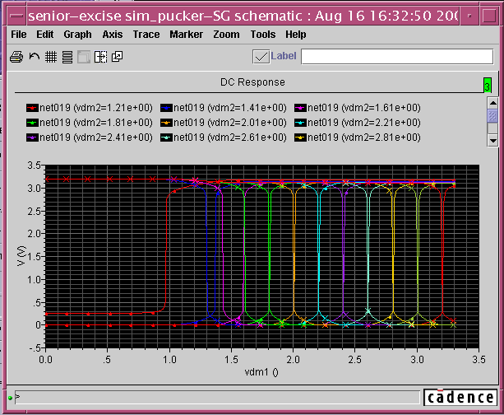
图二十 共模电压范围

